Институт информационных технологий
наименование института (факультета)
МПО ЭВМ
наименование кафедры
Проектирование и администрирование баз данных
наименование дисциплины в соответствии с учебным планом

ЛАБОРАТОРНАЯ РАБОТА № 3
Применение политики защиты в СУБД Oracle

Исполнитель
студент __1ПИб-02-1оп-22__
группа
_Микуцких Г. А.___
Фамилия, имя, отчество
Руководитель _Селяничев О.Л.___
Ф.И.О. преподавателя
Оценка ________________________
Подпись ________________________

_2026_ год

Из общеобразовательной школы поступил заказ на написание приложения для работы с БД. Предполагается, что пользователями его будут лица с разными правами доступа:
- директор (полные);
- учитель (успеваемость любого ученика, сведения о родителях);
- учащийся (успеваемость любого_ученика/своя по любому предмету);
- фельдшер (медицинские данные).
Продумайте распределение прав по ширине (таблицам, полям) и по записям.
Защита в БД — это комплекс организационных и технических мер, направленных на обеспечение безопасности данных и их защиту от угроз, атак и несанкционированного доступа. Основная цель защиты — поддержка трёх ключевых принципов информационной безопасности:
- конфиденциальность: доступ к данным имеют только авторизованные пользователи;
- целостность: данные защищены от случайного или преднамеренного искажения и удаления;
- доступность: база данных остаётся работоспособной и доступной для легитимных пользователей в любое время.
Основные методы и средства защиты:
- управление доступом:
- аутентификация: проверка личности пользователя (логин/пароль, биометрия);
- авторизация: назначение системных и объектных привилегий (кто и что может делать в базе).
- шифрование: защита данных как при хранении («в покое»), так и при передаче по сети;
- аудит и мониторинг: отслеживание действий пользователей и выявление подозрительной активности с помощью систем класса DAM/DBF (Database Activity Monitoring / Database Firewall);
- сетевая безопасность: использование межсетевых экранов (firewalls) для фильтрации трафика и предотвращения таких атак, как SQL-инъекции;
- резервное копирование: создание копий данных для их быстрого восстановления в случае сбоя или атаки.
ERD разработанной БД представлена на рис.1.
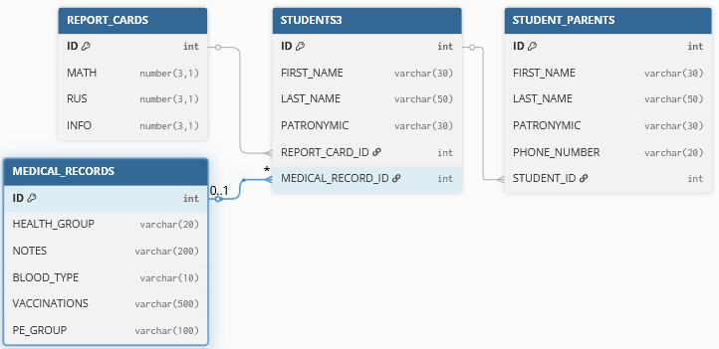
Рис. 1. ER-диаграмма предметной области

Для создания таблиц использованы следующие команды:
-- Медицинские карты
CREATE TABLE MEDICAL_RECORDS (
ID NUMBER(10) PRIMARY KEY,
HEALTH_GROUP VARCHAR2(20),
NOTES VARCHAR2(200),
BLOOD_TYPE VARCHAR2(10),
VACCINATIONS VARCHAR2(500),
PE_GROUP VARCHAR2(100)
);
-- Успеваемость
CREATE TABLE REPORT_CARDS (
ID NUMBER(10) PRIMARY KEY,
MATH NUMBER(3,1),
RUS NUMBER(3,1),
INFO NUMBER(3,1)
);
-- Учащиеся
CREATE TABLE STUDENTS3 (
ID NUMBER(10) PRIMARY KEY,
FIRST_NAME VARCHAR2(30),
LAST_NAME VARCHAR2(50),
PATRONYMIC VARCHAR2(30),
REPORT_CARD_ID NUMBER(10),
MEDICAL_RECORD_ID NUMBER(10),
FOREIGN KEY (REPORT_CARD_ID) REFERENCES REPORT_CARDS(ID),
FOREIGN KEY (MEDICAL_RECORD_ID) REFERENCES MEDICAL_RECORDS(ID)
);
CREATE TABLE STUDENT_PARENTS (
ID NUMBER(10) PRIMARY KEY,
FIRST_NAME VARCHAR2(30),
LAST_NAME VARCHAR2(50),
PATRONYMIC VARCHAR2(30),
PHONE_NUMBER VARCHAR2(20),
STUDENT_ID NUMBER(10),
FOREIGN KEY (STUDENT_ID) REFERENCES STUDENTS3 (ID) ON DELETE CASCADE
);

INSERT ALL
INTO MEDICAL_RECORDS (ID, HEALTH_GROUP, NOTES, BLOOD_TYPE, PE_GROUP) VALUES (101, 'А', 'Здоров', 'O(I)+', 'Основная')
INTO MEDICAL_RECORDS (ID, HEALTH_GROUP, NOTES, BLOOD_TYPE, PE_GROUP) VALUES (102, 'Б', 'Аллегрия', 'A(II)-', 'Подготовительная')
INTO MEDICAL_RECORDS (ID, HEALTH_GROUP, NOTES, BLOOD_TYPE, PE_GROUP) VALUES (103, 'В', 'Годен в ракетчики', 'B(III)+', 'Основная')
INTO MEDICAL_RECORDS (ID, HEALTH_GROUP, NOTES, BLOOD_TYPE, PE_GROUP) VALUES (104, 'Г', 'Астма', 'AB(IV)+', 'Специальная')
SELECT 1 FROM DUAL;
INSERT ALL
INTO REPORT_CARDS VALUES (201, 2, 2, 2)
INTO REPORT_CARDS VALUES (202, 3, 3, 4)
INTO REPORT_CARDS VALUES (203, 4, 5, 5)
INTO REPORT_CARDS VALUES (204, 5, 5, 5)
SELECT 1 FROM DUAL;
INSERT ALL
INTO STUDENTS3 (ID, FIRST_NAME, LAST_NAME, PATRONYMIC, REPORT_CARD_ID, MEDICAL_RECORD_ID)
VALUES (1, 'Григорий', 'Микуцких', 'Андреевич', 201, 101)
INTO STUDENTS3 (ID, FIRST_NAME, LAST_NAME, PATRONYMIC, REPORT_CARD_ID, MEDICAL_RECORD_ID)
VALUES (2, 'Кирилл', 'Изюмов', 'Батькович', 202, 102)
INTO STUDENTS3 (ID, FIRST_NAME, LAST_NAME, PATRONYMIC, REPORT_CARD_ID, MEDICAL_RECORD_ID)
VALUES (3, 'Юссеф', 'Ахмед Авад', 'эль-Бауми', 203, 103)
INTO STUDENTS3 (ID, FIRST_NAME, LAST_NAME, PATRONYMIC, REPORT_CARD_ID, MEDICAL_RECORD_ID)
VALUES (4, 'Степан', 'Остапенко', 'Андреевич', 204, 104)
SELECT 1 FROM DUAL;
INSERT ALL
INTO STUDENT_PARENTS (ID, FIRST_NAME, LAST_NAME, PATRONYMIC, PHONE_NUMBER, STUDENT_ID)
VALUES (1, 'Иван', 'Микуцких', 'Петрович', '+79991234567', 1)
INTO STUDENT_PARENTS (ID, FIRST_NAME, LAST_NAME, PATRONYMIC, PHONE_NUMBER, STUDENT_ID)
VALUES (2, 'Олег', 'Изюмов', 'Сергеевич', '+79001112233', 2)
INTO STUDENT_PARENTS (ID, FIRST_NAME, LAST_NAME, PATRONYMIC, PHONE_NUMBER, STUDENT_ID)
VALUES (3, 'Амар', 'Ахмед Авад', NULL, '+201012345678', 3)
INTO STUDENT_PARENTS (ID, FIRST_NAME, LAST_NAME, PATRONYMIC, PHONE_NUMBER, STUDENT_ID)
VALUES (4, 'Елена', 'Остапенко', 'Викторовна', '+79115554422', 4)
SELECT 1 FROM DUAL;

Необходимо создать роли и назначить им привилегии к различным таблицам. Роль – это определённый набор прав, который можно назначить определённому пользователю или группе пользователей.
Создание роли происходит с помощью команд «create», «grant» и передачи привилегий, затем идёт перечисление какие именно привилегии передаются и на какие таблицы:
-- CONNECT sys AS SYSDBA
DROP ROLE school_director;
DROP ROLE school_teacher;
DROP ROLE school_medic;
DROP ROLE school_student;
CREATE ROLE school_director;
CREATE ROLE school_teacher;
CREATE ROLE school_medic;
CREATE ROLE school_student;

DROP VIEW MIKU8ADMDB.V_TEACHER_STUDENTS;
DROP VIEW MIKU8ADMDB.V_MEDIC_VIEW;
DROP VIEW MIKU8ADMDB.V_STUDENT_MY_RATING;

-- CONNECT MIKU8ADMDB
-- 1. Директор (всё)
GRANT SELECT, INSERT, UPDATE, DELETE ON MEDICAL_RECORDS TO school_director;
GRANT SELECT, INSERT, UPDATE, DELETE ON REPORT_CARDS TO school_director;
GRANT SELECT, INSERT, UPDATE, DELETE ON STUDENTS3 TO school_director;
GRANT SELECT, INSERT, UPDATE, DELETE ON STUDENT_PARENTS TO school_director;

-- 2. Роль Учителя (видит успеваемость всех и родителей)
CREATE OR REPLACE VIEW V_TEACHER_STUDENTS AS
SELECT s.ID, s.LAST_NAME, r.MATH, r.RUS, r.INFO, p.PHONE_NUMBER
FROM STUDENTS3 s
JOIN REPORT_CARDS r ON s.REPORT_CARD_ID = r.ID
LEFT JOIN STUDENT_PARENTS p ON s.ID = p.STUDENT_ID;

GRANT SELECT ON V_TEACHER_STUDENTS TO school_teacher;
GRANT UPDATE (MATH, RUS, INFO) ON REPORT_CARDS TO school_teacher;

-- 3. Роль Фельдшера (соединяем ФИО и медкарту)
CREATE OR REPLACE VIEW V_MEDIC_VIEW AS
SELECT s.FIRST_NAME, s.LAST_NAME, m.HEALTH_GROUP, m.NOTES, m.PE_GROUP
FROM STUDENTS3 s
JOIN MEDICAL_RECORDS m ON s.MEDICAL_RECORD_ID = m.ID;

GRANT SELECT ON V_MEDIC_VIEW TO school_medic;
GRANT UPDATE (NOTES, HEALTH_GROUP) ON MEDICAL_RECORDS TO school_medic;

-- 4. Роль Ученика (видит только свои оценки через View)
CREATE OR REPLACE VIEW V_STUDENT_MY_RATING AS
SELECT s.FIRST_NAME, s.LAST_NAME, r.MATH, r.RUS, r.INFO
FROM STUDENTS3 s
JOIN REPORT_CARDS r ON s.REPORT_CARD_ID = r.ID
WHERE UPPER(s.LAST_NAME) = USER;

GRANT SELECT ON V_STUDENT_MY_RATING TO school_student;

Нужно создать пользователей (CONNECT sys AS SYSDBA):
DROP USER director CASCADE;
DROP USER teacher CASCADE;
DROP USER medic CASCADE;
DROP USER "МИКУЦКИХ" CASCADE;
DROP USER "ИЗЮМОВ" CASCADE;
CREATE USER director IDENTIFIED BY "12345";
CREATE USER teacher IDENTIFIED BY "12345";
CREATE USER medic IDENTIFIED BY "12345";
CREATE USER "МИКУЦКИХ" IDENTIFIED BY "qwerty";
CREATE USER "ИЗЮМОВ" IDENTIFIED BY "qwerty123";
-- Синонимы для удобства работы извне пространства-владельца
DROP PUBLIC SYNONYM V_TEACHER_STUDENTS;
DROP PUBLIC SYNONYM V_MEDIC_VIEW;
DROP PUBLIC SYNONYM STUDENT_MY_RATING;
CREATE PUBLIC SYNONYM V_TEACHER_STUDENTS FOR MIKU8ADMDB.V_TEACHER_STUDENTS;
CREATE PUBLIC SYNONYM V_MEDIC_VIEW FOR MIKU8ADMDB.V_MEDIC_VIEW;
CREATE PUBLIC SYNONYM V_STUDENT_MY_RATING FOR MIKU8ADMDB.V_STUDENT_MY_RATING;

DROP PUBLIC SYNONYM STUDENTS3;
DROP PUBLIC SYNONYM REPORT_CARDS;
DROP PUBLIC SYNONYM MEDICAL_RECORDS;
DROP PUBLIC SYNONYM STUDENT_PARENTS;
CREATE PUBLIC SYNONYM STUDENTS3 FOR MIKU8ADMDB.STUDENTS3;
CREATE PUBLIC SYNONYM REPORT_CARDS FOR MIKU8ADMDB.REPORT_CARDS;
CREATE PUBLIC SYNONYM MEDICAL_RECORDS FOR MIKU8ADMDB.MEDICAL_RECORDS;
CREATE PUBLIC SYNONYM STUDENT_PARENTS FOR MIKU8ADMDB.STUDENT_PARENTS;

Необходимо выдать права на сессии пользователям:
-- CONNECT sys AS SYSDBA
GRANT CREATE SESSION TO director, teacher, medic, "МИКУЦКИХ", "ИЗЮМОВ";

После этого можно привязать роли к пользователям:
GRANT school_director TO director;
GRANT school_teacher TO teacher;
GRANT school_medic TO medic;
GRANT school_student TO "МИКУЦКИХ", "ИЗЮМОВ";

Все права и пользователи видны через SQL Developer (рис. 2).
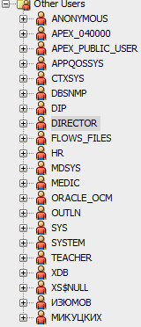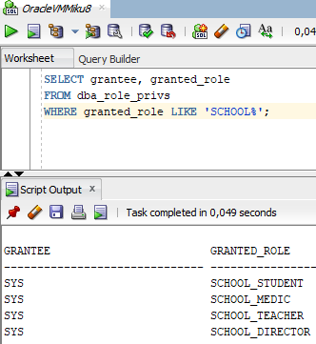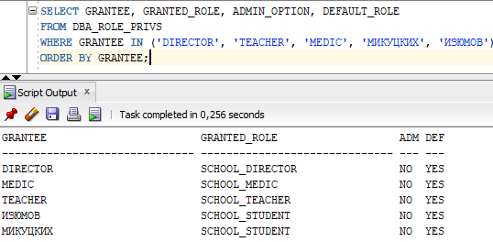
Рис. 2. Права и пользователи

Для использования функционала написана программа с помощью C# (WPF) (рис. 3-7)
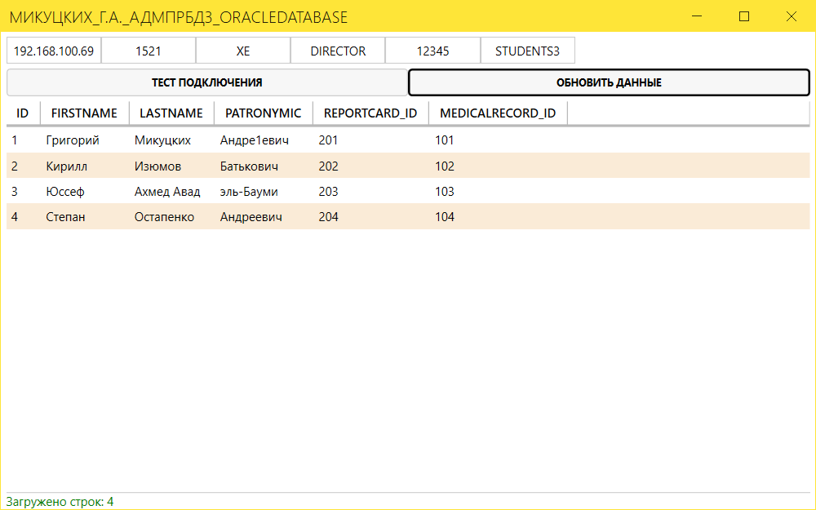
Рис. 3. director выполнил запрос

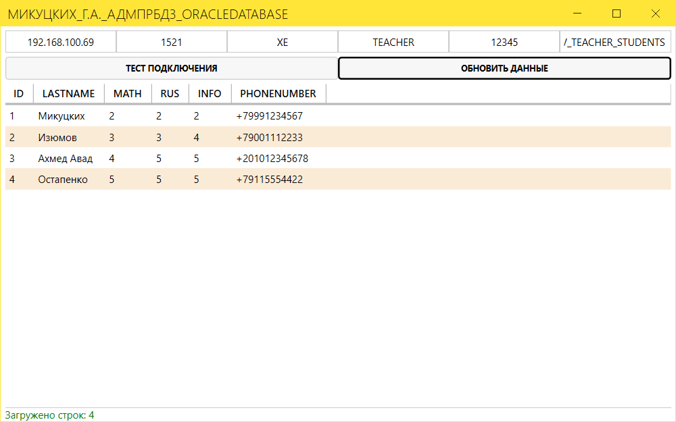
Рис. 4. teacher выполнил запрос

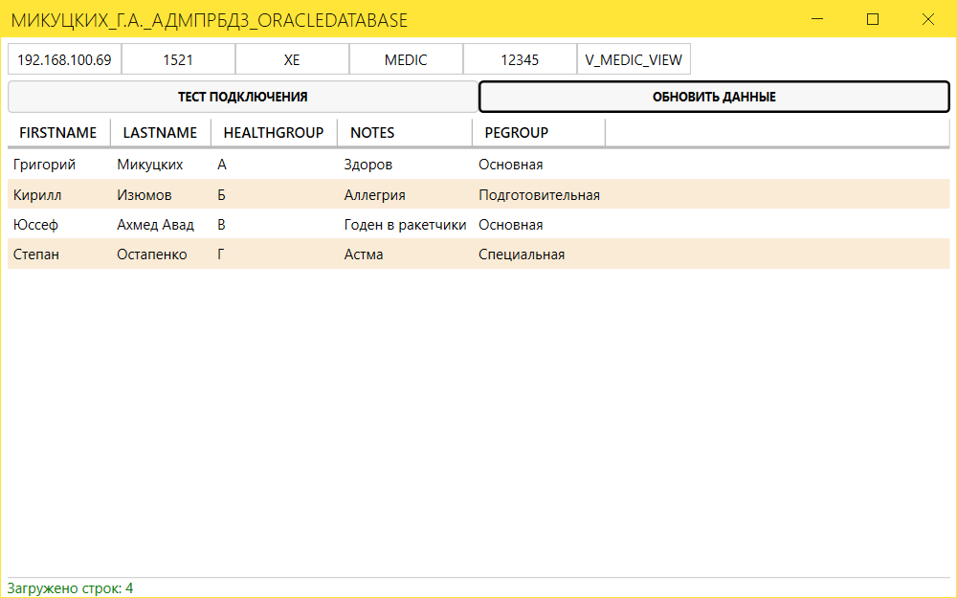
Рис. 5. medic выполнил запрос

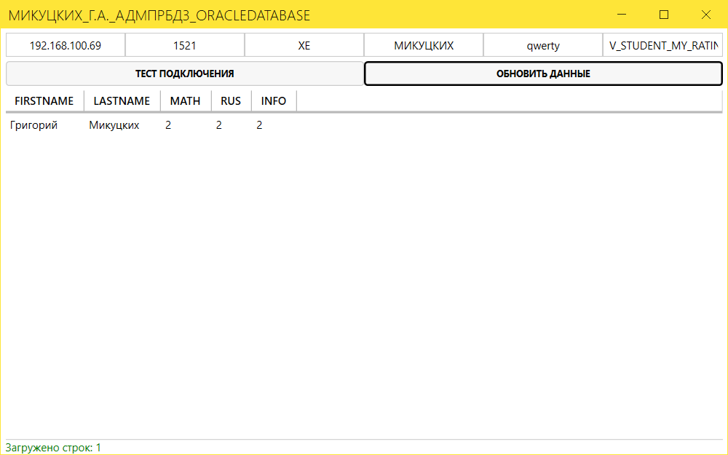
Рис. 6. Микуцких выполнил запрос
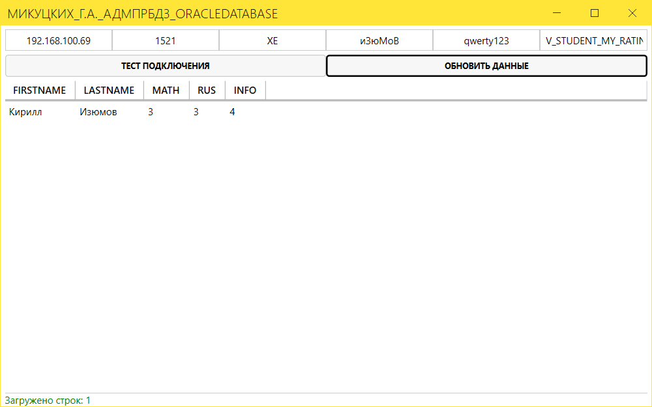
Рис. 7. ИзЮмОв выполнил запрос

Текст программы:
using MahApps.Metro.Controls;
using Oracle.ManagedDataAccess.Client;
using System.Data;
using System.Windows;
using System.Windows.Controls;
using System.Windows.Media;
using System.Windows.Threading;

namespace AdmDBMiku3;

public partial class MainWindow : MetroWindow
{
#region INIT
public MainWindow() => InitializeComponent();

private string ConnectionString => $"""
User Id={CheckAndReplace(SchemaTextBox, "MIKU8ADMDB")};
Password={CheckAndReplace(PasswordTextBox, "system")};
Data Source={CheckAndReplace(HostTextBox, "192.168.100.69")}:{CheckAndReplace(PortTextBox, "1521")}/{CheckAndReplace(ServiceTextBox, "XE")};
Connection Timeout=5;
""";

private string TableName => TableTextBox.Text.Trim();

private readonly DataTable SourceTable = new();

private void TableDataGrid_AutoGeneratingColumn(object sender, DataGridAutoGeneratingColumnEventArgs e)
{
if (e.PropertyType == typeof(DateTime) && e.Column is DataGridTextColumn c)
{
c.Binding.StringFormat = "dd.MM.yyyy";
}
}
#endregion

#region BUTTONS
private void UpdateTable_Click(object sender, RoutedEventArgs e) => UpdateTable();

private void TestConnection_Click(object sender, RoutedEventArgs e)
{
if (!ValidateConnectionParameters(HostTextBox, PortTextBox, ServiceTextBox, SchemaTextBox, PasswordTextBox, TableTextBox))
{
UpdateStatus("Ошибка: заполните все параметры подключения", Brushes.Red);
return;
}

UpdateStatus("Тестирование подключения...", Brushes.Blue);
try
{
using var conn = new OracleConnection(ConnectionString);
conn.Open();
UpdateStatus("Подключение успешно", Brushes.Green);
}
catch (Exception ex)
{
UpdateStatus($"Ошибка подключения: {ex.Message}", Brushes.Red);
}
}
#endregion

private void UpdateTable()
{
try
{
TableDataGrid.ItemsSource = null;
SourceTable.Constraints.Clear();
SourceTable.Columns.Clear();
SourceTable.Rows.Clear();

using var conn = new OracleConnection(ConnectionString);
conn.Open();

using var adapter = new OracleDataAdapter($"SELECT * FROM {TableName}", conn);
adapter.Fill(SourceTable);

TableDataGrid.ItemsSource = SourceTable.DefaultView;
UpdateStatus($"Загружено строк: {SourceTable.Rows.Count}", Brushes.Green);
}
catch (Exception ex)
{
UpdateStatus($"Ошибка загрузки данных: {ex.Message}", Brushes.Red);
}
}

private void UpdateStatus(string message, Brush? color = null)
{
Dispatcher.Invoke(() =>
{
StatusTextBlock.Text = message;
StatusTextBlock.Foreground = color ?? Brushes.Gray;
});
}

#region UTILS
private static string CheckAndReplace(TextBox field, string defaultValue)
{
if (string.IsNullOrWhiteSpace(field.Text))
field.Text = defaultValue.Trim();
return field.Text.Trim();
}
private static bool ValidateConnectionParameters(params TextBox[] fields)
{
foreach (var f in fields)
if (string.IsNullOrWhiteSpace(f.Text))
return false;
return true;
}
#endregion
}

Текст для ER-диаграммы:
// Медицинские карты
Table MEDICAL_RECORDS {
ID int [pk]
HEALTH_GROUP varchar(20)
NOTES varchar(200)
BLOOD_TYPE varchar(10)
VACCINATIONS varchar(500)
PE_GROUP varchar(100)
}
// Успеваемость
Table REPORT_CARDS {
ID int [pk]
MATH number(3,1)
RUS number(3,1)
INFO number(3,1)
}
// Учащиеся
Table STUDENTS3 {
ID int [pk]
FIRST_NAME varchar(30)
LAST_NAME varchar(50)
PATRONYMIC varchar(30)
REPORT_CARD_ID int
MEDICAL_RECORD_ID int
}
// Родители
Table STUDENT_PARENTS {
ID int [pk]
FIRST_NAME varchar(30)
LAST_NAME varchar(50)
PATRONYMIC varchar(30)
PHONE_NUMBER varchar(20)
STUDENT_ID int
}
Ref: STUDENTS3.REPORT_CARD_ID > REPORT_CARDS.ID
Ref: STUDENTS3.MEDICAL_RECORD_ID > MEDICAL_RECORDS.ID
Ref: STUDENT_PARENTS.STUDENT_ID > STUDENTS3.ID [delete: cascade]

